

**INTEGRANTES**

* ARRIOLA NICOLAS AGUSTIN

DNI: 46018762 Tel: 11 3566-5149 mail: arriolanicolas21@gmail.com

* CAMDESSUS FRANCO

DNI: 46346961 Tel: 11 3171-5762 mail: francocamdessus@gmail.com

* GUIDA DYLAN ULISES

DNI: 45779009 Tel: 11 4074-0581 mail: guidad475@gmail.com

* WEINZETTEL DYLAN NEHUEN

DNI: 46346683 Tel: 11 2342-7659 mail: weinzettel.dylan@hotmail.com

* LUNA THIAGO

DNI: 46417951 Tel: 11 2591-3283 mail: thiagoluna744@gmail.com

**DOCENTES**

* MEDINA SERGIO
* BIANCO CARLOS
* ALEGRE MARCOS
* CARLASSARA FABRIZIO

**FECHA DE INICIO**

Lunes 20 de Marzo de 2023

**INDICE**

**1.0 GENERALIDADES:**

1.1 INTRODUCCION.

1.2 OBJETIVO DEL PROYECTO.

1.3 ETAPAS.

**2.0 INVESTIGACION:**

2.1 RUIDO AMBIENTE

2.2 CANCELACION DE SONIDO

2.2.1 CANCELACION DE SONIDO PASIVA

2.2.2 CANCELACION DE SONIDO ACTIVA (ANC)

2.2.2A FUNCIONAMIENTO DE ANC

2.3 MICROFONOS

2.4 PRE AMPLIFICADOR

2.5 AMPLIFICADOR

2.6 PWM-AUDIO

2.7 APLICACIONES

2.8 MERCADO

**3.0 HARDWARE:**

3.1 DIAGRAMA EN BLOQUES

3.2 RUIDO AMBIENTE

3.3 MICROFONO

3.3.1 RESPUESTA EN FRECUENCIA

3.4 PRE AMPLIFICACION

3.4.1 EQUEMA

3.4.2 PCB

3.5 RP2040 (RP PI PICO)

3.5.1 RP2040 PINOUT

3.6 PWM-AUDIO

3.6.1 PWM-AUDIO (L)

3.6.2 PWM-AUDIO (R)

3.6.2A PWM AUDIO (L) y (R) ESQUEMA

3.6.2B PWM AUDIO (L) y (R) PCB

3.7 AMPLIFICADOR DE POTENCIA

3.7.1 ESQUEMA AMPLIFICADOR DE POTENCIA

3.7.2 PCB AMPLIFICADOR DE POTENCIA

3.8 PARLANTES

3.9 ALIMENTACION

3.9.1 FUENTE

**4.0 SOFTWARE:**

4.1 CONFIGURACION OUT PWM-AUDIO

4.2 AUDIO DEL MICROFONO EN PARLANTES

4.3 DESFASE SENAL 180 GRADOS

* 1. **GENERALIDADES.**
  2. **INTRODUCCION.**

Como bien sabemos hay un problema que afecta a numerosas personas en todo el mundo: el ruido.

El ruido en los ambientes ya sean de estudio o bien laborales, son mucho más que una simple molestia; es un factor que puede tener un impacto significativo en la productividad y el bienestar de las personas.

El ruido constante de conversaciones, teléfonos que suenan, maquinaria y otros sonidos puede distraer y dificultar LA concentración de las personas en las tareas importantes. Esto no solo reduce la productividad, sino que también puede aumentar el estrés, la fatiga, lo que a su vez puede afectar negativamente la salud y el bienestar de las personas.

* 1. **OBJETIVO DEL PROYECTO**

El objetivo es introducir una solución que aborde este problema de manera efectiva. Se trata de la aplicación de "Cancelación Activa de Sonido". Queremos compartir cómo esta tecnología puede mejorar la calidad de vida en el trabajo y, al mismo tiempo.

* 1. **PLANIFICACION**

Para planificar el proyecto se llevó a cabo una investigación sobre insonorización activa y pasiva en distintos ambientes; como llevar a cabo la misma, a quienes beneficia este tipo de insonorización.

Se delego los distintos tipos de trabajos en los siguientes ítems:

* Hardware
* Software
* Diseño

**2.0 INVESTIGACION**

**2.1 RUIDO AMBIENTE**

El ruido ambiente, a menudo llamado ruido de fondo o sonido ambiente, se refiere al conjunto de sonidos presentes en un entorno en ausencia de una fuente de sonido específica que esté siendo analizada. Es un sonido que está presente constantemente en un lugar determinado y proviene de múltiples fuentes, como el tráfico, la conversación de las personas, el viento, aparatos eléctricos, y otras fuentes de sonido no controladas. El ruido ambiente puede variar en intensidad y frecuencia dependiendo de la ubicación y el momento del día.

En cuanto a las frecuencias que predominan en el ruido ambiente, generalmente hay una gama amplia de frecuencias presentes. Sin embargo, las frecuencias predominantes pueden variar según el entorno. Las frecuencias más bajas, como los sonidos graves, a menudo están asociadas al tráfico vehicular y ruidos de maquinaria, mientras que las frecuencias más altas, como los sonidos agudos, pueden provenir de conversaciones humanas, dispositivos electrónicos y otros sonidos cotidianos.

El espectro de frecuencia del ruido ambiente puede ser muy amplio y abarcar desde infrasonidos (por debajo de la audición humana) hasta ultrasonidos (por encima de la audición humana). En términos de frecuencias audibles para los humanos, el ruido ambiente típicamente abarca desde aproximadamente 20 Hz (hercios) hasta 20,000 Hz o incluso más, dependiendo de las fuentes de sonido presentes en el entorno.

En entornos laborales o de estudio, la presencia de frecuencias bajas en el ruido ambiente puede ser común debido a ciertas fuentes de sonido típicas. Por ejemplo, en oficinas, aulas, o áreas de estudio, es probable que el ruido del aire acondicionado, la ventilación, las unidades de calefacción, e incluso el zumbido de equipos electrónicos como computadoras y luces fluorescentes, contribuyan a las frecuencias bajas en el ruido ambiente. Estos sonidos suelen estar en el rango de frecuencias más bajas, generalmente por debajo de los 1,000 Hz**.**

**2.2 Cancelación de Sonido**

La cancelación de sonido es una tecnología que se ha vuelto esencial en una variedad de campos, desde la electrónica de consumo hasta la industria aeroespacial. Su objetivo principal es reducir o eliminar el ruido no deseado, mejorando la calidad de sonido, la comunicación y el confort auditivo en diferentes entornos.

**2.2.1 Cancelación de Sonido Pasiva**

La cancelación de sonido pasiva se basa en la utilización de materiales y diseños específicos para reducir el ruido de fondo sin la necesidad de electrónica activa. Aquí se presentan algunas de las características clave de la cancelación de sonido pasiva:

* Materiales Aislantes: Los materiales aislantes, como espumas acústicas, fibra de vidrio y barreras de sonido, se utilizan para absorber y bloquear el ruido. Estos materiales se incorporan en la construcción de edificios, sistemas de aislamiento de vehículos y auriculares para reducir la transmisión de ruido.
* Diseño Acústico: La arquitectura y el diseño de interiores pueden contribuir a la cancelación de sonido pasiva. Esto incluye la disposición de paredes, techos y pisos diseñados para reflejar, absorber o desviar el sonido no deseado.
* Auriculares de Aislamiento de Ruido (ANC): Los auriculares ANC utilizan materiales de aislamiento pasivo y almohadillas para reducir el ruido ambiental. Aunque no generan ondas sonoras opuestas como la cancelación de sonido activa, proporcionan una barrera efectiva para el ruido.

**2.2.2 Cancelación de Sonido Activa**

La cancelación de sonido activa implica el uso de componentes electrónicos para generar ondas sonoras opuestas a las ondas de ruido ambiental. Con el fin de anular el ruido no deseado

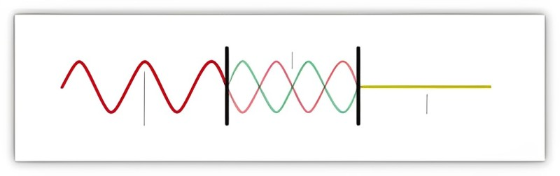

MISMA **SEÑAL** DESFAZADA 180

SEÑAL CANCECELADA

**SEÑAL A CANCELAR**

Aquí se describen algunos aspectos relevantes de la cancelación de sonido activa:

* Principio de Funcionamiento: La cancelación de sonido activa se basa en el principio de interferencia destructiva. Un micrófono captura el sonido ambiental y un altavoz genera ondas sonoras con una fase opuesta, lo que resulta en la cancelación del ruido.
* Aplicaciones Comunes: Los sistemas de cancelación de sonido activa se encuentran en una amplia variedad de dispositivos, como auriculares, sistemas de sonido de automóviles, salas de conferencias y cabinas de aviones. Estos sistemas mejoran significativamente la calidad del sonido al reducir el ruido no deseado.
* Desafíos Técnicos: La cancelación de sonido activa presenta desafíos técnicos, como la detección precisa del ruido y la generación de ondas opuestas. Los algoritmos de procesamiento de señales juegan un papel crucial en la eficacia de estos sistemas.
* Beneficios Ambientales y de Salud: La cancelación de sonido activa puede tener beneficios significativos en términos de comodidad y salud auditiva al reducir la exposición al ruido excesivo, lo que puede ayudar a prevenir la fatiga auditiva y el estrés.

**2.2.2A FUNCIONAMIENTO DE ANC**

La cancelación activa de sonido (Active Noise Cancellation, ANC) es una tecnología que se utiliza para reducir o eliminar el ruido no deseado en entornos ruidosos, como aviones, trenes, oficinas ruidosas o cualquier otro lugar con niveles significativos de ruido ambiental. A continuación, te explicaré el funcionamiento, las aplicaciones y el mercado de la cancelación activa de sonido:

**Funcionamiento:**

La cancelación activa de sonido funciona mediante la generación de ondas sonoras de fase opuesta a las ondas de sonido no deseado, lo que resulta en la cancelación del ruido. Aquí está cómo funciona:

* Captura del Sonido Ambiental: Un micrófono incorporado en el dispositivo (como auriculares o altavoces) captura el sonido ambiental que te rodea.
* Procesamiento de la Señal: El dispositivo procesa la señal de audio capturada para identificar las frecuencias y las características del sonido no deseado.
* Generación de Ondas Sonoras Opuestas: Basándose en la información capturada, el dispositivo genera ondas sonoras con una fase opuesta a las del sonido no deseado. Estas ondas de fase opuesta se emiten a través de los altavoces del dispositivo.
* Interferencia Destructiva: Cuando las ondas generadas alcanzan tu oído, interfieren con las ondas del sonido no deseado de manera destructiva. Esto significa que las crestas de las ondas de cancelación se alinean con los valles del sonido no deseado, y viceversa, lo que anula efectivamente el ruido no deseado.

**2.3 MICROFONOS**

Un micrófono es un dispositivo que convierte las ondas sonoras en señales eléctricas. Captura el sonido a través de un transductor y luego convierte las vibraciones de las ondas sonoras en una corriente eléctrica, que puede ser amplificada, grabada o transmitida a través de equipos de audio.   
Vienen en diferentes tipos, como micrófonos de condensador, micrófonos dinámicos y micrófonos de cinta, cada uno con sus propias características y usos específicos, en nuestro caso usamos un electrect omnidireccional condenser;  
Un micrófono omnidireccional de condensador tiene varias ventajas que lo hacen adecuado para ciertas aplicaciones en grabación y producción de audio. A continuación, se destacan algunas de las ventajas clave:

* Captura de sonido de 360 grados: Los micrófonos omnidireccionales capturan el sonido de manera uniforme desde todas las direcciones, lo que significa que no tienen una orientación específica. Esto es ideal para grabar sonidos ambientales, coros, grupos de personas o cualquier fuente de sonido que no esté ubicada en un solo punto.
* Respuesta en frecuencia amplia: Los micrófonos de condensador, en general, ofrecen una respuesta en frecuencia más amplia y precisa en comparación con los micrófonos dinámicos. Esto permite una reproducción más fiel de los detalles y matices del sonido.
* Sensibilidad y precisión: Los micrófonos de condensador son conocidos por su alta sensibilidad, lo que significa que pueden capturar sonidos sutiles y detalles de manera más precisa. Esto es esencial en situaciones de grabación donde se requiere una calidad de audio excepcional.
* Baja distorsión: Los micrófonos de condensador tienden a tener una menor distorsión armónica total (THD) en comparación con los micrófonos dinámicos, lo que contribuye a una calidad de audio superior.
* Baja impedancia de salida: La mayoría de los micrófonos de condensador tienen una baja impedancia de salida, lo que facilita su conexión a equipos de audio profesionales sin necesidad de adaptadores adicionales.
* Idóneos para estudios de grabación: Debido a su sensibilidad y precisión, los micrófonos omnidireccionales de condensador son una elección popular en estudios de grabación para grabar voces, instrumentos acústicos y grabaciones de estudio en general.
* Baja interferencia de ruido ambiente: Debido a su patrón de captura de sonido, los micrófonos omnidireccionales suelen tener una interferencia de ruido ambiente más baja en comparación con micrófonos direccionales, que son más susceptibles a ruidos no deseados de otras direcciones.

Este conjunto de características lo hace ideal ya que, al capturar el sonido en los 360 grados, garantiza poder censar todos los ruidos.

**2.4 PRE AMPLIFICADOR**

El preamplificador se utiliza para aumentar la amplitud de la señal de audio que proviene de un micrófono o sensor de captura de sonido antes de que se procese para la cancelación de ruido.

Función: Ayuda a mejorar la relación señal-ruido en el sistema al amplificar la señal de entrada desde el micrófono antes de que se procese para calcular la onda de cancelación de ruido. Esto garantiza que se capturen mejor los sonidos no deseados que se desean cancelar.

Tipo de preamplificador: Los preamplificadores de micrófono son comunes en estos casos. Pueden amplificar señales débiles de micrófono a un nivel que sea adecuado para el procesamiento y la cancelación de ruido.  
  
Para garantizar la integridad de la raspberry pi pico, en esta etapa se coloca un divisor de tensión como offset, lo que logra que el 0 se mueva hacia 1.5v y la amplitud de la señal se limite en 3,3v en el semiciclo negativo y en 0v en el semiciclo positivo, de esta manera la raspberry pi pico nunca trabaja con tensiones negativas, que son perjudiciales para su funcionamiento

**2.5 AMPLIFICADOR DE POTENCIA**

El amplificador se utiliza para aumentar la potencia de la señal de audio antes de que se envíe a los altavoces o transductores que generan la onda de cancelación de ruido.

Función: Toma la señal de audio procesada por la Raspberry Pi Pico y la amplifica a un nivel suficiente para que los altavoces puedan generar una onda de sonido de cancelación de ruido con la misma amplitud.

Tipo de amplificador: En un proyecto de cancelación de ruido activa, se suelen utilizar amplificadores de potencia, como los amplificadores de clase D, que son eficientes en términos de energía y adecuados para manejar señales de audio.

**2.6 PWM-AUDIO**

La modulación por ancho de pulso (PWM) puede ser utilizada para controlar la amplitud de la señal de audio generada por la Raspberry Pi Pico.

Función: PWM se puede utilizar para ajustar la potencia de la señal de audio que se envía al amplificador o altavoces. Esto permite controlar la intensidad de la onda de cancelación de ruido en tiempo real, lo que es esencial para adaptarse a diferentes situaciones de ruido ambiental.

Configuración: La Raspberry Pi Pico W tiene pines GPIO que se pueden configurar para generar señales PWM. Estas señales PWM se utilizan para controlar la amplitud de la señal de audio de salida.

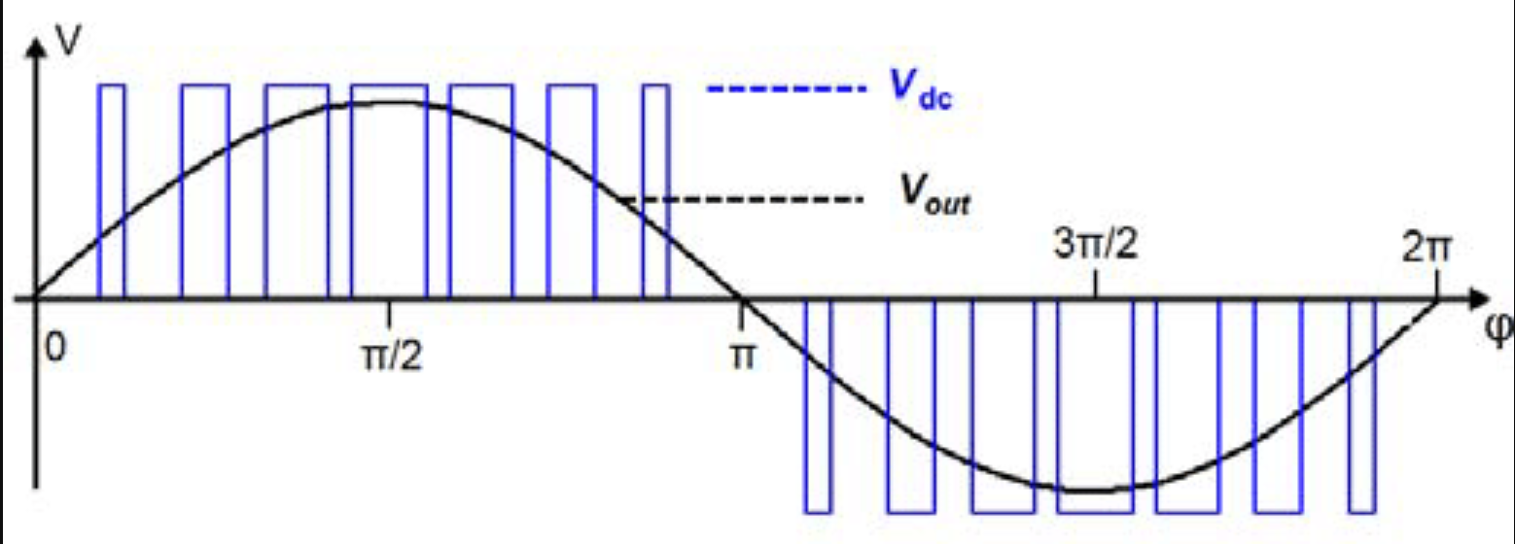

**2.7APLICACIONES**

El potencial de nuestro dispositivo de Cancelación Activa de Sonido (ANC) abarca diversos entornos, y su impacto positivo se extiende al sector laboral, aulas y espacios pequeños en general. Veamos cómo puede beneficiar a estos contextos específicos; sectores; laborales, educativos y reducidos.

**SECTOR LABORAL**

* Mayor Concentración: un espacio en el que los empleados pueden concentrarse plenamente en sus tareas sin las distracciones del ruido de fondo.
* Productividad Mejorada: Estudios han demostrado que la reducción del ruido puede aumentar la productividad.
* Bienestar del Empleado: Un ambiente más silencioso contribuye a la reducción del estrés y la fatiga, lo que se traduce en empleados más felices y saludables.

**SECTOR EDUCATIVO**

* Optimización del Aprendizaje: En aulas tranquilas, los estudiantes pueden concentrarse mejor en el contenido de las clases y mejorar su retención de información.
* Mejora de la Comunicación: Los profesores pueden comunicarse de manera más efectiva sin tener que competir con el ruido de fondo.
* Promoción del Bienestar Estudiantil: Un ambiente de aprendizaje más tranquilo contribuye al bienestar emocional de los estudiantes.

**SECTORES REDUCIDOS**

* Salas de Conferencias Pequeñas: Las presentaciones y reuniones son más efectivas cuando se llevan a cabo en un ambiente silencioso y sin distracciones.
* Hoteles y Espacios de Hospedaje: La cancelación de ruido garantiza una estancia tranquila y reparadora para los huéspedes.
* Automóviles: Vehículos comerciales y camiones. Reduce la fatiga del conductor y tanto conductor como pasajero tendrán una experiencia de conducción más tranquila y confortable.

**2.8 MERCADO**

El mercado de la cancelación activa de sonido ha experimentado un crecimiento significativo en los últimos años debido a la creciente demanda de consumidores que buscan una experiencia de escucha de alta calidad y un alivio del ruido en sus entornos. Fabricantes de tecnología, compañías de audio y empresas de electrónica compiten en este mercado en constante evolución, ofreciendo una amplia gama de productos ANC.

La tecnología ANC se ha vuelto accesible para un público más amplio, y se encuentra en una variedad de dispositivos, desde auriculares inalámbricos económicos hasta sistemas de entretenimiento de alta gama. Con el crecimiento de las tendencias de trabajo remoto y la importancia de la calidad del sonido en la vida cotidiana, se espera que el mercado de la cancelación activa de sonido continúe creciendo y diversificándose en el futuro.

En el mercado podemos ver esta tecnología en diferentes áreas:

* Auriculares y Cascos: Los auriculares con ANC son populares entre los viajeros y aquellos que buscan aislarse del ruido ambiente mientras escuchan música o realizan llamadas telefónicas.
* Sistemas de Entretenimiento en el Hogar: Los sistemas de cine en casa y los altavoces de alta gama pueden utilizar ANC para mejorar la calidad del sonido al reducir el ruido ambiental.
* Aeronáutica y Automoción: Los aviones y los automóviles de gama alta a menudo están equipados con sistemas ANC para reducir el ruido del motor y del entorno, proporcionando un viaje más silencioso y cómodo.
* Oficinas y Entornos de Trabajo: Algunos lugares de trabajo utilizan sistemas ANC en salas de conferencias o áreas de trabajo abiertas para reducir la interferencia acústica y mejorar la concentración.
* Dispositivos Portátiles: Los dispositivos como audífonos, audífonos para dormir y tapones para los oídos pueden incluir ANC para ayudar a bloquear sonidos no deseados.
* Salud y Meditación: Algunas aplicaciones se utilizan para reducir el estrés y promover la meditación, utilizando ANC para eliminar ruidos no deseados y crear un ambiente más tranquilo.

**3.0 HARDWARE**

**3.1 DIAGRAMA EN BLOQUES**

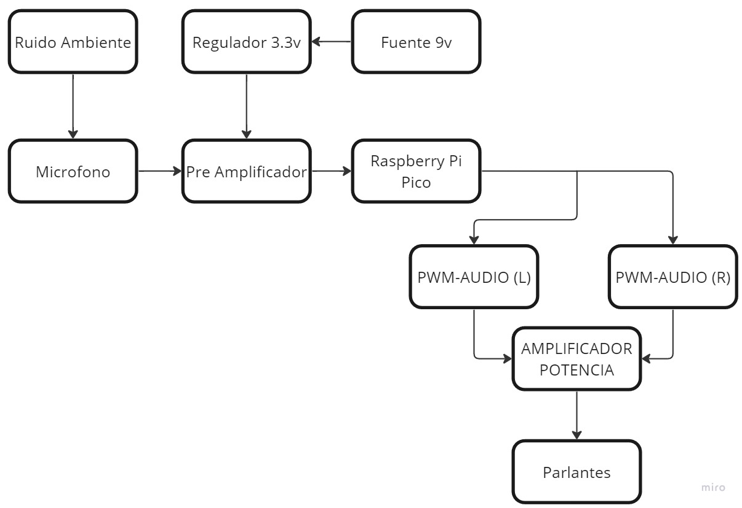

**3.2 RUIDO AMBIENTE**

Conjunto de sonidos presentes en un entorno en ausencia de una fuente de sonido específica que esté siendo analizada.

En nuestro caso estos sonidos suelen estar en el rango de frecuencias más bajas, generalmente por debajo de los 1,000 Hz.

**3.3 MICROFONO**

Utilizamos el electrect CZN-15E

Sensibilidad: -46±3dB -42±3dB -38±3dB -34±3dB (0dB=1V/pa,1KHz)

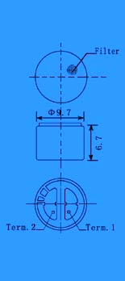

**3.3.1 RESPUESTA EN FRECUENCIA**

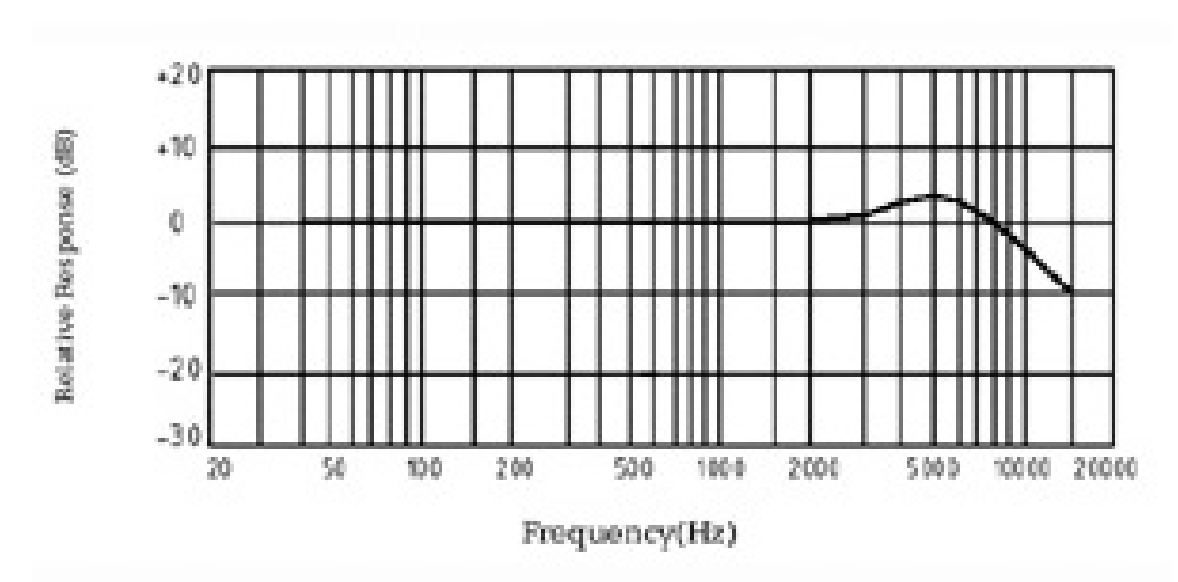 **3.4 PRE AMPLIFICACION**

La etapa de pre amplificación es esencial en el uso de micrófonos y se emplean para mejorar la señal de audio capturada por el micrófono.

El micrófono genera una señal eléctrica muy débil en respuesta a las variaciones de presión del sonido, esta es muy tenue, lo que hace que sea susceptible a interferencias electromagnéticas y ruido eléctrico.

La etapa de pre amplificación es la primera etapa del procesamiento de señal y se encuentra cerca del micrófono. Su función principal es amplificar la señal de micrófono débil a un nivel más manejable, que sea menos susceptible al ruido y que pueda ser procesado por la raspberry pi pico.

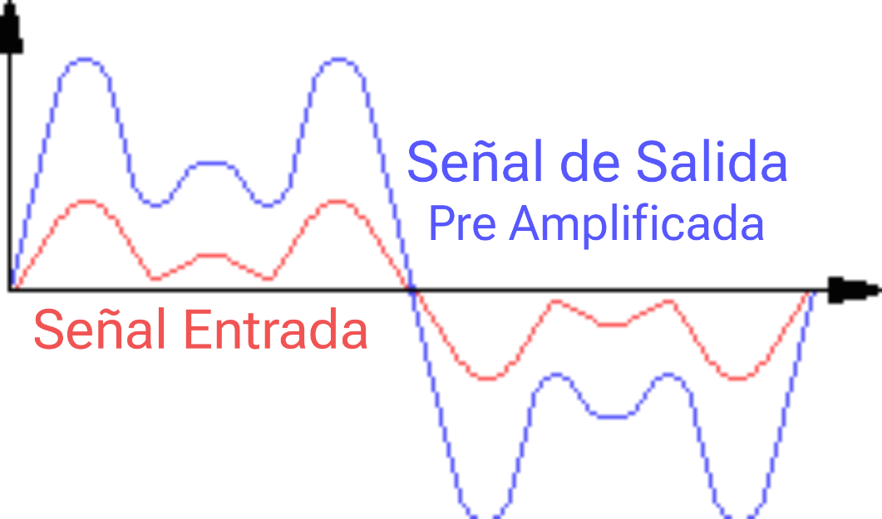

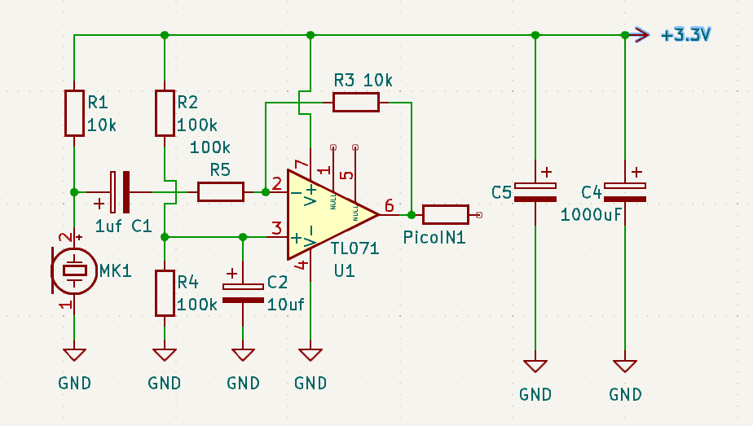**3.4.1 EQUEMA PRE AMPLIFICADOR**

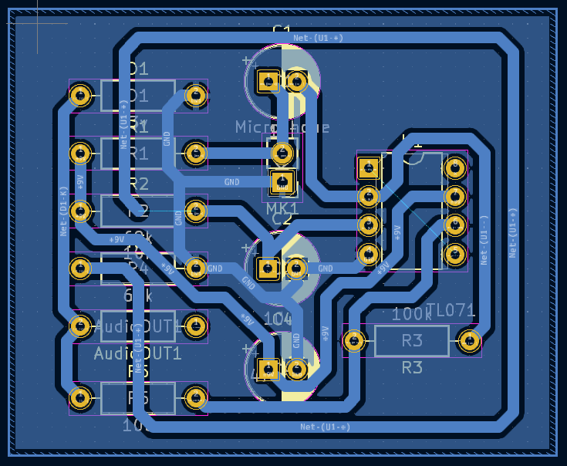**3.4.2 PCB PRE AMPLIFICADOR**

**3.5 RP2040 (PI PICO)**

Es la encargada de recibir la señal del micrófono previamente preamplificada, desfasa la señal y las envía al circuito de PWM-AUDIO  
En esta se utilizan 2 pines analógicos como salida pwm, uno para cada canal L y R (izquierdo y derecho.  
Pines utilizados gp26 (L) y gp28 (R).

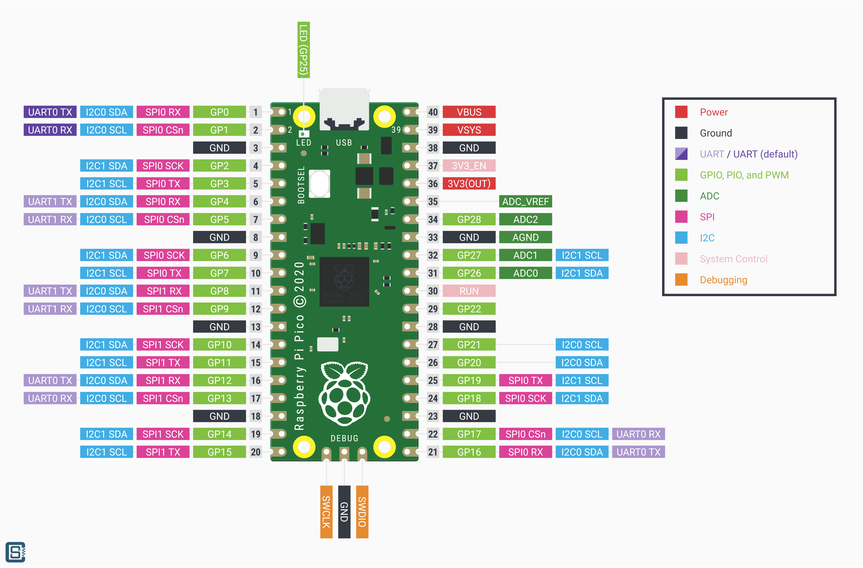 **3.5.1 RP2040 PINOUT**

**3.6 PWM-AUDIO**

Convierte las señales pmw procesadas por la Raspberry pi pico en senoidales, para luego amplificarlas en potencia y reproducirlas en los parlantes.

**3.6.1 PWM-AUDIO (L)**

Es el encargado de enviar esta señal por el canal izquierdo del parlante.

**3.6.2 PWM-AUDIO (R)**

Es el encargado de enviar esta señal por el canal derecho del parlante.

**3.6.2A ESQUEMA PWM-AUDIO (L) y (R)**

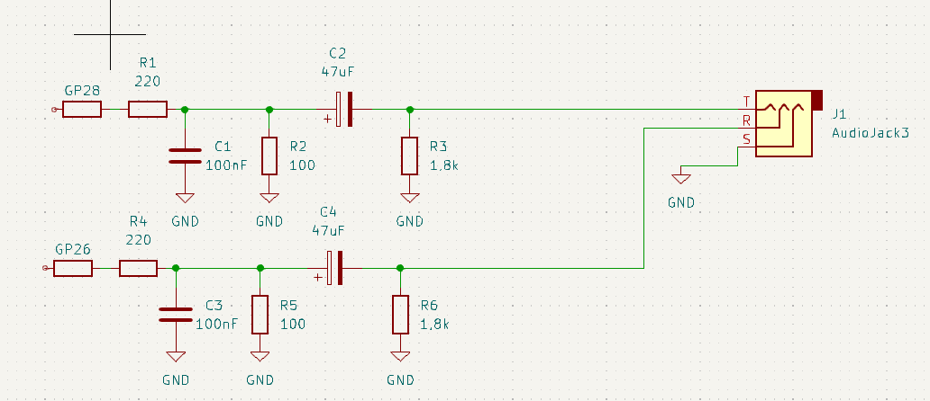

Donde en el terminal Jack 3.5mm:

T = Left channel.

R = Right channel.

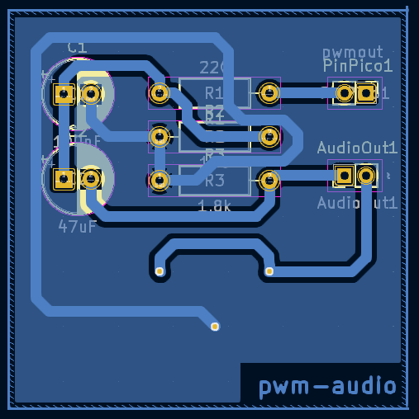**3.6.2B PCB PWM-AUDIO (L) y (R)**

**3.7 AMPLIFICADOR DE POTENCIA**

Es el encargado de amplificar la señal hacia los parlantes con la potencia que se requiera.  
Este se encuentra dentro de los parlantes y es proporcionado por el fabricante/

**3.7.1 ESQUEMA**

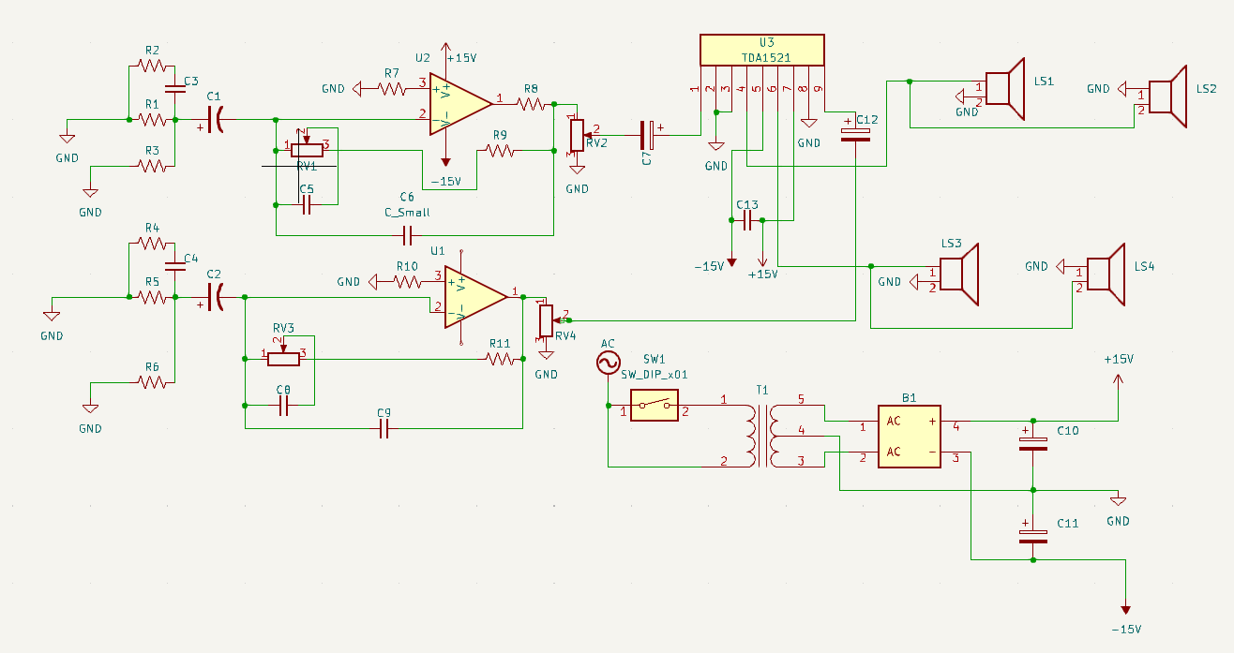

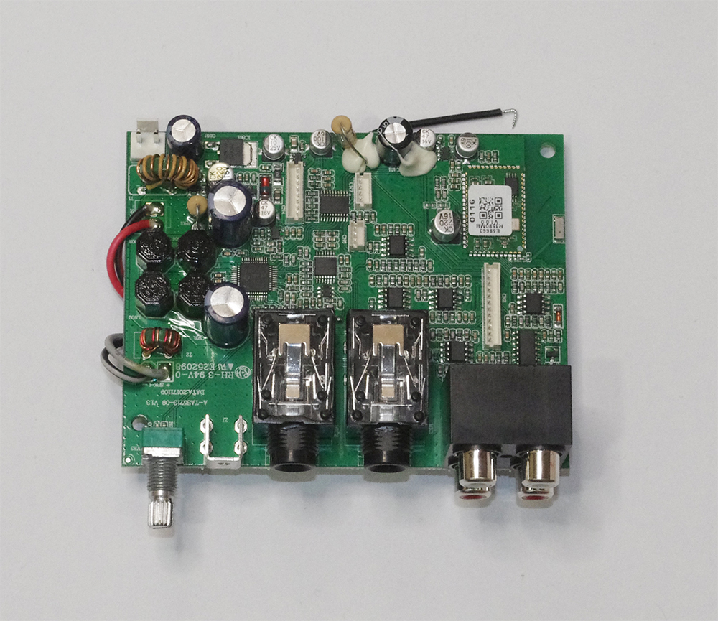**3.7.2 PCB**

**3.8 PARLANTES**

Utilizamos estos parlantes por la fidelidad de audio que proporcionan.

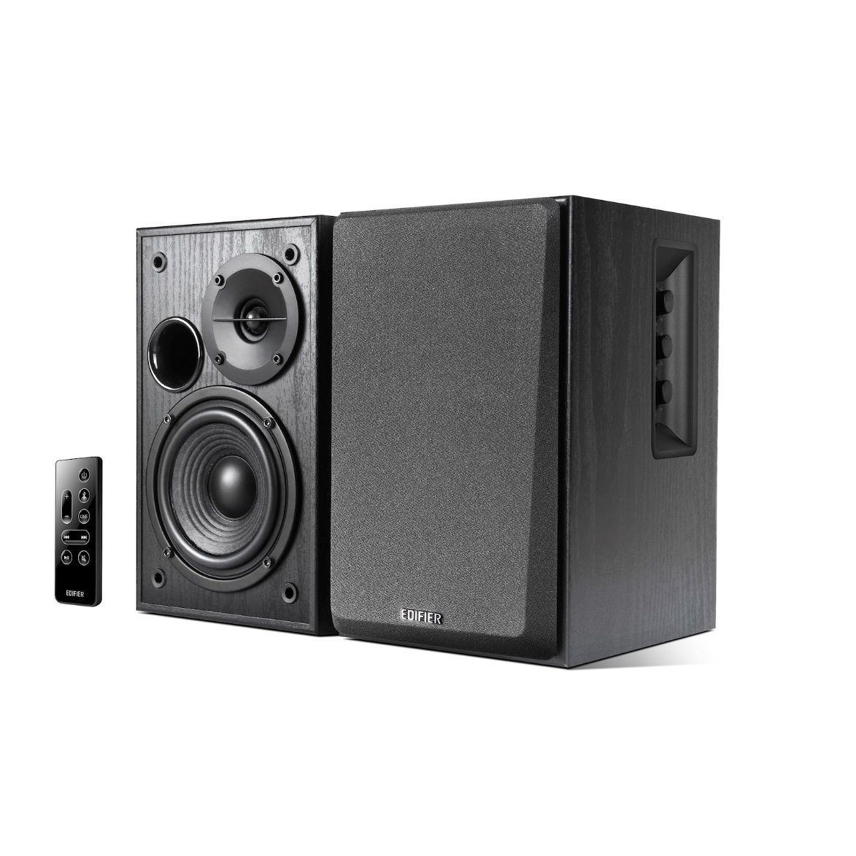

**3.9 ALIMENTACION**

Utilizamos una fuente de 3.3v continua porque la raspberry opera desde 0v a 3.3v, es decir, solo lee valores positivos.

**4.0 SOFTWARE**

**4.1 CONFIGURACION OUT PWM-AUDIO**

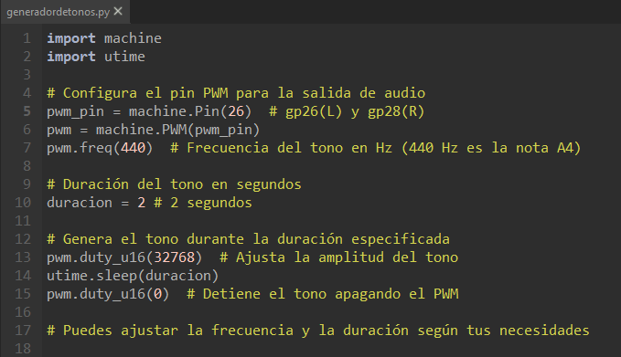Para testear la individualidad de los canales del Jack de 3,5 mm se enviaron señales senoidales de una frecuencia fija a cada canal por separado, cada canal tiene asignado un pin analógico de la raspberry pi pico y a este pin se le conecta el circuito pwm-audio explicado anteriormente. Este es el código usado para estas pruebas en micro Python

**4.2 AUDIO DEL MICROFONO EN PARLANTES**

Para poder verificar si la ganancia del preamplificador era la correcta, se hicieron pruebas en las que todo lo que captaba el micrófono era enviado hacia la salida pwm y reproducido por los parlantes en tiempo real, para lograr esto se conectó un Jack de 3,5 mm a la salida pwm y a él mismo los parlantes. Para probar esto se utilizó el siguiente código en micro Python

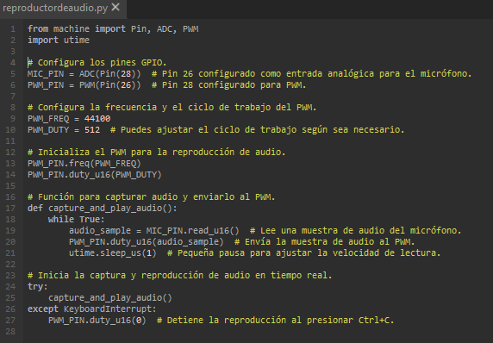

**4.3 DESFASE SENAL 180 GRADOS**

Para poder lograr nuestro objetivo, el audio captado por el micrófono debía reproducirse 180 grados desfasado, esto se puede lograr con Hardware o con Software, nosotros elegimos lograrlo mediante software:  
Mediante este código lo que se logra es reproducir 180 grados desfasado lo que capta el micrófono condenser ya previamente amplificado

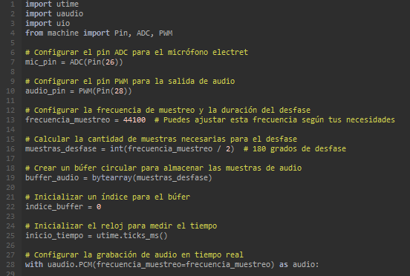

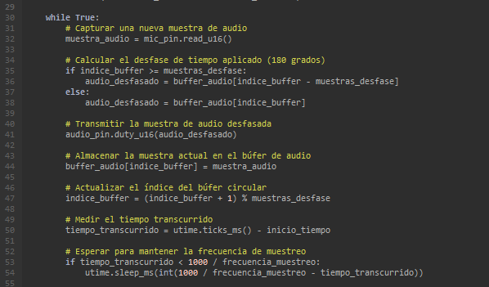

Mediante este código lo que se logra es reproducir 180 grados desfasado lo que capta el micrófono condenser ya previamente amplificado